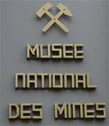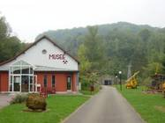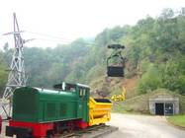

Das nationale Grubenmuseum von Luxemburg in Rumelange umfasst drei Bereiche. Ein kleines Museum führt ein in die Minettelagerstätten und die dazu nötigen Arbeitsgeräte und Maschinen. Im Aussenbereich ist ein Bruchteil dessen zu sehen, was das Schaubergwerk beinhaltet.

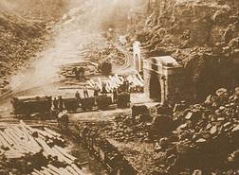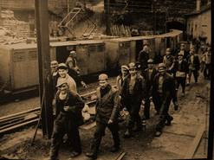

Historische Bilder zeigen die schon sehr frühe Nutzung dieses Bergbaugebietes.

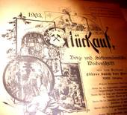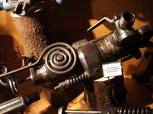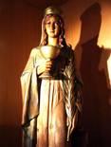

Historische Zeitschriften Bohrhammer Heilige Barbara

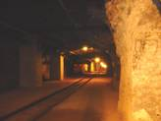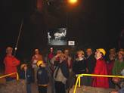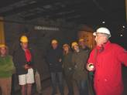

Im weitläufigen Bergwerk weis der Führer manche interessante Anekdote zu berichten. Er beleuchtet die Anfänge des Bergbaus, den Arbeitskampf der Bergleute um bessere Arbeitsbedingungen und erklärt die Einsatzbereiche von Maschinen. Ich habe selten eine solche Fülle von Arbeitsmaschinen in einem absoluten Top - Zustand gesehen.

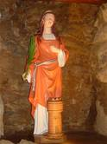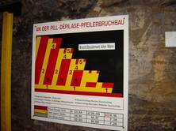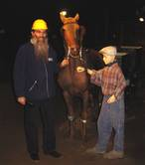

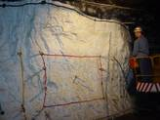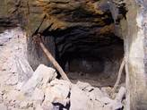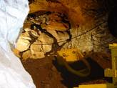

Arbeitsabläufe, wie hier z.B. das Befüllen von Bohrlöchern und zahlreiche original Abbaue im weitläufigen unterirdischen Areal.

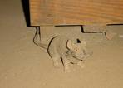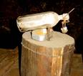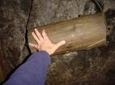

Wer wissen möchte, was eine Ratte im Bergwerk zu suchen hat, warum eine
Ölsardinendose unter einem Kaffeeblech steht, wieso Bergarbeiter nicht ohne
ein zwei-handbreit-langes Holzstück nach Hause kommen durften und wer
neugierig ist, der besuche das Museum.

Glückauf
Karl Heupel
Weitere Informationen über das Bergbaumuseum Rumelange finden Sie unter http://www.mnm.lu/

Grubenlampenbörse in Tetingen / Kayl / Rumelange

http://heupel.hostingkunde.de/dokuwiki/doku.php?id=boersen_meetings:rummelange

